Pick up！
Vol.１7６
輝く男性の家事・子育て体験記
３か月の育児休業を取得して
公務員 Ⅰ．A

私は第一子の息子が生まれた令和5年4月から3か月間の育児休業を取得しました。
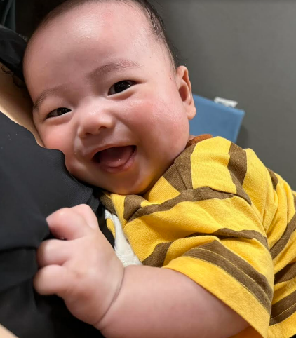
新型コロナウイルスの影響で県外出身者である妻が里帰り出産できず、妻から「３か月間の育児休業を取ってほしい」と言われました。元々、子どもが生まれたら育児に専念する時間がほしいと考えており、育児休業を取得することは決めたものの、男性で３か月間取得した人が周りにおらず、期間については少し悩みました。そんなとき、１か月間の育児休業を取得した方から「１か月間は短すぎた。次の機会があれば３か月間取りたい。」という話を聞き、３か月間取得することに決めました。育児休業の取得で職場の負担が増えることが心配でしたが、上司に相談したところ、快く応援していただきました。
妻と息子が産院から退院した後、夫婦二人での育児が始まりました。夫婦で時間を区切って家事・育児を分担し、家事と日中の育児は私が担当しました。妊娠中に夫婦で産後ケア施設に行き、赤ちゃんの抱き方、オムツの替え方、沐浴の方法などの育児の基本を学びましたが、生まれたばかりの息子は身体がフニャフニャだけどよく動き、当たり前ですが、練習で使った赤ちゃんの人形とはまったくの別ものでした。学んだとおりにいかないことも多々ありましたが、夫婦で試行錯誤しながら育児に取り組むことができました。
子育て素人二人での育児なので、何が正解か分からず、判断に困ったこともありました。そのようなときは息子が生まれた産院、産後ケア施設、市の保健師さん、小児科などに育児のアドバイスをいただいたり、不安に思うことを相談したりしました。
息子が生まれたばかりの頃は、「２時間おきに泣き、ミルクを飲んで眠る」の繰り返しでしたが、どんどん身体が大きくなり、少しずつ笑顔が増えていく息子の成長を見て、育児休業を取得して本当に良かったと実感しました。
初めての育児は慣れないことばかりで大変なことも多いですが、赤ちゃんの成長は本当に早く、育児がどんどん楽しくなりました。振り返ってみればあっという間の３か月間でしたが、息子と過ごす日々は学びが多く、大変貴重な時間でした。
新型コロナウイルスの影響で里帰り出産できなかったことをきっかけに育児休業を取得しましたが、仮に第二子が生まれた場合も取得し、子どもの成長を見守りたいです。これから育児休業の取得を考えている方にも、まとまった期間の取得をお勧めしたいです。
育児休業の取得にあたり、職場の皆さんには大変お世話になりました。職場に育児休業を取得される方がおられたら、その方が気負わず取得できるよう、サポートしたいです。

